
МИНОБРНАУКИ РОССИИ
Федеральное государственное бюджетное образовательное учреждение
высшего образования
«МИРЭА − Российский технологический университет»
РТУ МИРЭА
Институт информационных технологий (ИИТ)
Кафедра математического обеспечения и стандартизации информационных технологий (МОСИТ)

ОТЧЕТ ПО ПРАКТИЧЕСКОЙ РАБОТЕ
по дисциплине «Тестирование и верификация программного обеспечения»
Команда «Три кота»

Практическое занятие № 1

Студенты группы ИНБО-01-17 | ИКБО-50-23, Ерхова В.А., Павлов Н. С., Хохряков А. Ю. | (подпись)
Преподаватель | Ильичев Г.П | (подпись)
Отчет представлен | «19» сентября 2025 г.

Москва 2025 г.

Введение
Программа "Конвертер величин" представляет собой desktop-приложение для быстрого и удобного преобразования различных физических величин между единицами измерения. Приложение предназначено для использования в образовательных целях, в быту, а также в профессиональной деятельности, где требуется оперативный пересчет значений между различными системами измерений.
Области применения:
- Учебный процесс в школах и вузах
- Инженерные расчеты
- Научно-исследовательская деятельность
- Повседневное использование для бытовых расчетов

Основания для разработки
Разработка программы осуществляется в рамках учебного проекта для демонстрации практических навыков программирования на Python с использованием библиотеки tkinter для создания графического интерфейса.
Исходные документы:
- Задание на практическую работу по программированию
- Рекомендации по разработке пользовательских интерфейсов

Назначение разработки
Программа предназначена для автоматизации процесса конвертации физических величин, что позволит:
- Сократить время расчета по сравнению с ручными вычислениями
- Исключить ошибки при пересчете значений между системами измерений
- Обеспечить наглядное представление результатов преобразования
- Предоставить удобный интерфейс для работы с различными категориями величин

Требования к программе

Функциональные требования
- Конвертация величин в категориях: длина, масса, температура, время, объем, площадь
- Возможность выбора конкретных единиц измерения внутри каждой категории
- Функция обмена выбранных единиц измерения
- Отображение результатов преобразования с точностью до 8 знаков после запятой
- Обработка ошибок ввода и некорректных данных
- Валидация вводимых значений (проверка на отрицательные значения для определенных категорий)
- Очистка всех полей ввода по запросу пользователя

Требования к надежности
- Обработка исключительных ситуаций без аварийного завершения программы
- Корректное восстановление после ошибок ввода
- Защита от некорректных операций (деление на ноль, нечисловые значения)
- Стабильная работа при непрерывном использовании

Условия эксплуатации
- Операционная система: Windows 7/8/10/11, Linux, MacOS
- Минимальные требования: 512 МБ ОЗУ, 50 МБ свободного места на диске
- Обязательное наличие интерпретатора Python версии 3.6 и выше
- Наличие библиотеки tkinter в составе Python

Требования к совместимости
- Совместимость с операционными системами семейства Windows, Linux, MacOS
- Поддержка кодировки UTF-8 для корректного отображения символов
- Независимость от дополнительного программного обеспечения (кроме Python)

Требования к интерфейсу

Основные элементы интерфейса
- Выпадающий список для выбора категории величин
- Поле ввода исходного значения с возможностью использования точки или запятой как разделителя
- Два выпадающих списка для выбора единиц измерения (исходная и целевая)
- Кнопка обмена единицами измерения (↔)
- Кнопка "Конвертировать" зеленого цвета с белым текстом
- Поле вывода результата с зеленым текстом на светлом фоне
- Область дополнительной информации о результате преобразования
- Кнопка "Очистить все" красного цвета с белым текстом

Особенности интерфейса
- Все элементы управления должны быть подписаны на русском языке
- Размер окна фиксированный (500x650 пикселей)
- Шрифты: Arial различных размеров (9-16) и начертаний
- Цветовая схема: сочетание зеленых, серых и белых тонов
- Кнопка конвертации должна быть заметным акцентным элементом
- Поле результата должно визуально отличаться от поля ввода

Критерии приемки
- Успешное выполнение 100% тестов
- Отсутствие аварийных завершений программы при любых сценариях использования
- Соответствие времени отклика интерфейса требованиям (не более 0.5 сек)
- Полное соответствие функциональности заявленным требованиям

Требования к документации

Обязательная документация
- Запрос пользователя с описанием требуемой системы
- Техническое описание программы
- Техническое задание
- Исходный код с соответствующими комментариями

Порядок контроля и приемки

Методы тестирования
- Тестирование методом чёрного ящика
- Функциональное тестирование всех элементов интерфейса
- Тестирование корректности преобразования величин
- Тестирование обработки ошибок и исключительных ситуаций
- Тестирование пользовательского интерфейса на удобство использования

Приемочные испытания
- Проверка на соответствие техническому заданию
- Тестирование на различных операционных системах
- Проверка работы при различных разрешениях экрана
- Оценка удобства интерфейса целевой аудиторией

Этапы и сроки разработки
- Проектирование архитектуры приложения - 1 день
- Разработка графического интерфейса - 2 дня
- Реализация логики преобразования величин - 3 дня
- Реализация обработки ошибок и исключений - 1 день
- Тестирование и отладка программы - 2 дня
- Написание документации - 1 день
Общий срок разработки: 10 рабочих дней

Дополнительная документация на программный продукт "Конвертер величин"

1. Руководство пользователя

Обзор приложения
"Конвертер величин" — это графическое приложение для конвертации различных физических единиц измерения. Оно поддерживает категории: Длина, Масса, Температура, Время, Объем и Площадь. Приложение позволяет вводить значение, выбирать исходную и целевую единицы, выполнять конвертацию и отображать результат.

Установка и запуск
- Требования: Python 3.x с установленной библиотекой Tkinter (обычно входит в стандартную поставку Python).
- Запуск: Сохраните код в файл main.py и выполните команду python main.py в терминале. Приложение откроется в отдельном окне.
Интерфейс пользователя
- Категория: Выберите категорию из выпадающего списка (например, "Длина").
- Исходное значение: Введите числовое значение в поле ввода. Поддерживаются целые и дробные числа (используйте точку или запятую как разделитель).
- Из: Выберите исходную единицу измерения.
- В: Выберите целевую единицу измерения.
- Кнопка "↔": Обменяет исходную и целевую единицы.
- Кнопка "Конвертировать": Выполнит расчет и отобразит результат.
- Раздел результата: Показывает конвертированное значение и дополнительную информацию (например, "10 метры = 1000 сантиметры").
- Кнопка "Очистить все": Сбросит все поля.
Примеры использования
- Конвертация длины: Выберите "Длина", введите "1" в поле значения, "километры" в "Из", "метры" в "В". Нажмите "Конвертировать". Результат: "1000".
- Конвертация температуры: Выберите "Температура", введите "0", "°C" в "Из", "°F" в "В". Результат: "32".
- Обмен единиц: Нажмите "↔" для быстрого переключения между "Из" и "В".
- Обработка ошибок: Если значение не число, приложение покажет сообщение "Введите корректное число". Для отрицательных значений в “Длина”, “Масса”, “Температура”, “Время”, “Объем” и “Площадь” — "Значение не может быть отрицательным".
Советы
- Используйте клавишу Enter для конвертации после ввода значения.
- Результат форматируется для удобства: с разным количеством знаков после запятой в зависимости от величины.
- Для температуры учитывается абсолютный ноль (в Кельвинах результат не может быть отрицательным).

2. Описание архитектуры системы

Общая структура
Приложение построено на основе объектно-ориентированного подхода. Основной класс UnitConverter инкапсулирует всю логику: инициализацию данных, настройку UI и обработку конвертации. Главная функция main() создает корневое окно Tkinter и экземпляр класса.
- Модули и библиотеки:
  - tkinter и ttk для графического интерфейса.
  - messagebox для вывода ошибок.
- Данные:
  - Словарь units хранит списки единиц по категориям.
  - Словарь conversion_factors содержит коэффициенты конвертации (относительно базовой единицы, первой в списке).
- Методы:
  - __init__: Инициализирует окно, данные и UI.
  - setup_ui: Настраивает элементы интерфейса (фреймы, метки, комбобоксы, кнопки).
  - update_units: Обновляет списки единиц при смене категории.
  - swap_units: Обменивает единицы "Из" и "В".
  - clear_fields: Очищает поля ввода и результата.
  - convert_temperature: Специальная функция для температуры (конвертация через Цельсий).
  - convert: Основная логика конвертации, включая проверки и форматирование.

Архитектурные принципы
- Модульность: UI отделен от логики конвертации.
- Событийно-ориентированный подход: Используются привязки событий (e.g., <<ComboboxSelected>>, <Return>).
- Обработка исключений: Ловит ValueError (некорректное число), ZeroDivisionError и другие.
- Базовая единица: Для большинства категорий конвертация идет через базовую единицу (e.g., метры для длины).
- Особенности: Температура обрабатывается отдельно из-за нелинейных формул. Для объема реализована специальная логика (см. ошибки ниже).

3. Схемы и диаграммы
Диаграмма классов (UML-в текстовом формате)
UnitConverter
Атрибуты:
- root: Tk
- units: dict {категория: список единиц}
- conversion_factors: dict {категория: коэффициенты}
- category_var: StringVar
- from_var: StringVar
- to_var: StringVar
- input_var: StringVar
- result_var: StringVar
- result_info_var: StringVar
Методы:
+ __init__(root): Инициализация окна и UI
+ setup_ui(): Создание интерфейса
+ update_units(event): Обновление единиц
+ swap_units(): Обмен единиц "Из" и "В"
+ clear_fields(): Очистка полей ввода/вывода
+ convert_temperature(value, from, to): Конвертация температуры
+ convert(): Выполнение конвертации
Схема интерфейса (ASCII-арт)
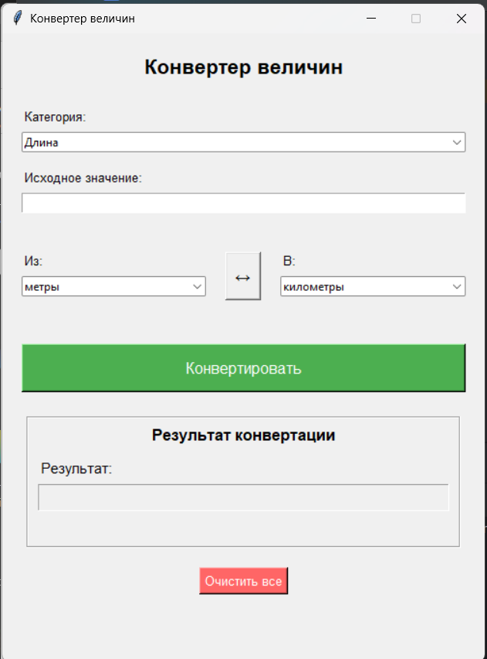
Рисунок 1 - Интерфейс

Диаграмма потока данных для конвертации
- Пользователь выбирает категорию → update_units обновляет комбобоксы.
- Ввод значения + единицы → Нажатие "Конвертировать" → convert:
  - Проверки (значение, категория, единицы).
  - Если Температура: convert_temperature.
  - Иначе: value * factor_from / factor_to.
  - Форматирование → Отображение в result_var и result_info_var.

4. Описание внесённых ошибок в собственное ПО
В ПО преднамеренно добавлены ошибки для демонстрации уязвимостей и тестирования. Ниже описаны их типы (логические, синтаксические и т.д.), причины и способы обнаружения. Эти ошибки не влияют на запуск, но проявляются при определенных сценариях.
- Отсутствие проверки на отрицательные значения для категорий Время, Объем, Площадь
  - Тип: Логическая ошибка (неполная валидация ввода).
  - Описание: Проверка на отрицательные значения реализована только для Длины и Массы, но не для других категорий, где отрицательные значения также бессмысленны (отрицательное время).
  - Способ обнаружения: Введите отрицательное значение (-1) в категориях Время, Объем или Площадь и выполните конвертацию. Приложение вернет отрицательный результат без ошибки, что логически неверно.
- Ошибка знака при конвертации из Кельвинов в Цельсий
  - Тип: Логическая ошибка (математическая).
  - Описание: В функции convert_temperature при конвертации из K в C используется плюс вместо минуса: celsius = value + 273.15 (должно быть -).
  - Способ обнаружения: Конвертируйте 273.15 K в °C — результат будет 546.3 вместо 0. Обнаруживается при тестировании стандартных значений (абсолютный ноль).
- Неверная константа для недель в категории Время
  - Тип: Логическая ошибка (фактическая неточность в данных).
  - Описание: В conversion_factors['Время'] для 'недели' указано 691200 секунд (8 дней), вместо 604800 (7 дней).
  - Способ обнаружения: Конвертируйте 1 неделю в секунды — результат 691200 вместо 604800. Обнаруживается при сравнении с известными значениями или ручном расчете.
- Отрицательная константа для сантиметров в категории Длина
  - Тип: Логическая ошибка (математическая).
  - Описание: В conversion_factors['Длина'] для 'сантиметры' указано -0.01 вместо 0.01.
  - Способ обнаружения: Конвертируйте положительное значение из/в сантиметры (e.g., 100 см в метры) — результат будет отрицательным. Обнаруживается при любой конвертации с сантиметрами.
- Специальная обработка для категории Объем
  - Тип: Интерфейсная/логическая ошибка (условное поведение).
  - Описание: В методе convert для Объема вместо расчета выводится "Я не знаю" в результате и "А если бы и знал, то все равно не сказал бы" в info.
  - Способ обнаружения: Выберите "Объем" и выполните любую конвертацию — приложение откажется от расчета. Обнаруживается только в этой категории.
- Неверная константа для граммов в категории Масса
  - Тип: Логическая ошибка (фактическая неточность в данных).
  - Описание: В conversion_factors['Масса'] для 'граммы' указано 0.01 вместо 0.001 (относительно килограмма).
  - Способ обнаружения: Конвертируйте 1000 граммов в килограммы — результат 10 вместо 1. Обнаруживается при тестировании с круглыми числами.

Техническое задание программного продукта другой команды.

1. Введение
Mente Nova — это настольное приложение, разработанное для помощи студентам в эффективной организации учебных материалов. Оно предоставляет удобный интерфейс для структурирования предметов и загрузки различных типов файлов, включая лекции, практические задания, лабораторные работы, отчеты, фотографии и многое другое. Приложение позволяет организовывать данные по учебным семестрам и предлагает функции управления файлами, такие как переименование, удаление и открытие, с встроенной поддержкой чтения PDF-файлов.
Цели: структуризация материалов в одном приложении с возможностью чтения файлов без сторонних приложений.
Сфера: основной сферой использования является учеба.

2. Основания для разработки
· Проблема: разрозненное хранение материалов (мессенджеры, облака, локальные папки), отсутствие единого интерфейса и структуры.
· Необходимость: единое приложение с иерархией семестр → предмет → тип материала, с быстрым доступом и базовым просмотром.
· Технологические предпосылки: кроссплатформенность Java/JavaFX, объектное хранилище MinIO, библиотеки для чтения документов.

3. Назначение разработки
· Пользователи: студенты, преподаватели, учебные группы.
· Сценарии: импорт/загрузка материалов; организация по семестрам и предметам; быстрый поиск; базовый просмотр PDF; управление файлами (переименование/удаление/перемещение).
· Ожидаемый эффект: повышение организованности, снижение времени на поиск материалов, единое место хранения.

4. Требования к программе
Функциональные:
· Структура данных: семестры → предметы → категории материалов → файлы.
· Операции с хранилищем:
загрузка/скачивание/перемещение/переименование/удаление файлов и папок; создание/удаление разделов.
· Просмотр: встроенное чтение PDF; отображение метаданных (размер, дата изменения).
· Поиск и фильтрация: по названию, типу, предмету, семестру.
· Импорт/экспорт: пакетная загрузка папок; скачивание папок.
Нефункциональные:
· Кроссплатформенность: Windows/macOS/Linux (JDK 23).
· Производительность: потоковые операции без “заморозки” UI для файлов ≥100 МБ.
· Надёжность: устойчивость к сетевым сбоям MinIO; возобновляемые операции (по возможности).
· Безопасность: хранение конфигурации доступа вне кода; маскирование секретов.
· Логирование: операции и ошибки через TinyLog.
Технологии:
· Java 23, Spring Boot, JavaFX (OpenJFX), MinIO (io.minio), Apache PDFBox, Apache POI/ODF Toolkit (по необходимости), Maven.

5. Требования к интерфейсу
· Главный экран: дерево/список семестров и предметов, панель файлов, строка поиска, панель действий (загрузить / скачать / переименовать / удалить / открыть).
· Темы: светлая и тёмная.
· Юзабилити: крупные интерактивные элементы, горячие клавиши для частых действий, подтверждения опасных операций.
· Адаптивность: корректная компоновка при изменении размеров окна; сохранение пользовательских предпочтений (последний семестр/предмет).
· Просмотрщик: встроенное окно просмотра PDF с базовой навигацией (страницы, масштаб).

6. Критерии приёмки
· Функциональность: все заявленные операции с файлами и папками выполняются корректно; структура семестр → предмет работает; PDF открывается во встроенном просмотрщике.
· Стабильность: приложение отрабатывает типовые сценарии без критических ошибок; корректная обработка недоступности MinIO (понятные сообщения).
· Производительность: UI не блокируется при загрузке/скачивании больших файлов; операции завершаются в разумные сроки.
· Удобство: понятная навигация, консистентные статусы и подтверждения; тёмная/светлая тема переключаются без артефактов.
· Сборка и поставка: исполняемый JAR собирается; приложение запускается на поддерживаемых ОС.

7. Требования к документации
· Пользовательская: краткое руководство (установка, подключение к MinIO, базовые операции, горячие клавиши).
· Техническая: описание архитектуры, модулей, зависимостей, профилей конфигурации; инструкции сборки и запуска.
· Администрирование: параметры application.properties/yml, переменные окружения, примеры конфигурации MinIO.

8. Порядок контроля и приёмки
· Тестирование: функциональные тест-кейсы по ключевым сценариям (CRUD файлов/папок, просмотр PDF, поиск); проверка отказоустойчивости (падение сети/MinIO).
· Демо-сессия: показ выполнения критериев приемки на эталонном окружении.
· Отчётность: чек-лист прохождения тестов, логи без критических ошибок; фиксация версий артефактов.
· Принятие: подписание протокола приемки при успешном прохождении всех пунктов.

9. Этапы и сроки разработки
· Инициация (1 неделя): уточнение требований, проектирование структуры данных и UX-скетчи.
· Архитектура и настройка (1 неделя): каркас Spring Boot/JavaFX, конфигурация Maven, интеграция MinIO.
· Базовый функционал (2 недели): структура семестров/предметов, CRUD файлов/папок, метаданные, логирование.
· Просмотр PDF и поиск (1 неделя): встроенный ридер PDF, поиск/фильтрация.
· UI/UX и темы (1 неделя): адаптивность, светлая/тёмная тема, горячие клавиши.
· Тестирование и стабилизация (1 неделя): исправления, документация, релизный пакет.
· Итог: ориентировочно 6–7 недель, возможна корректировка по результатам анализа рисков и объёма.
Комментарий к ТЗ:
- Следует дополнить введение кратким описанием целевой аудитории (например, студенты бакалавриата или магистратуры) и контекста использования (например, в университете или дома).
- Рекомендуется добавить обоснование выбора технологий (например, почему JavaFX предпочтительнее Qt или Electron) и указать версии библиотек (например, MinIO 8.x).
- Следует дополнить раздел описанием совместного доступа и указать, поддерживается ли многопользовательский режим.
- Добавить конкретные метрики (время загрузки, поиска). Указать, как обрабатываются большие файлы (>1 ГБ). Указать версии технологий для избежания конфликтов.
- Добавить конкретные размеры кнопок и минимальное разрешение.
- Указать инструменты тестирования.
- Добавить автоматизированные тесты (JUnit) и указать, кто подписывает протокол (преподаватель, заказчик).

Результаты тестирования программного продукта
  - Ошибка 1
Идентификатор: TC-001
Рисунок 2 – Визуализация ошибки
Название: Проверка поведения кнопки при наведении и нажатии
Описание: Убедиться, что при наведении на кнопку она остается видимой и при нажатии выполняется переход в соответствующую папку.
Тип ошибки: Функциональная
Предварительные условия:
Программа запущена.
Открыт интерфейс файлового менеджера.
Папка с кнопкой для перехода отображается.
Шаги выполнения:
Навести курсор на кнопку перехода в папку.
Нажать на кнопку.
Ожидаемый результат:
При наведении кнопка остается видимой.
При нажатии происходит переход в соответствующую папку, отображается её содержимое.
Фактический результат:
При наведении кнопка пропадает.
При нажатии переход в папку не происходит.
Статус: Failed
  - Ошибка 2
Идентификатор: TC-002
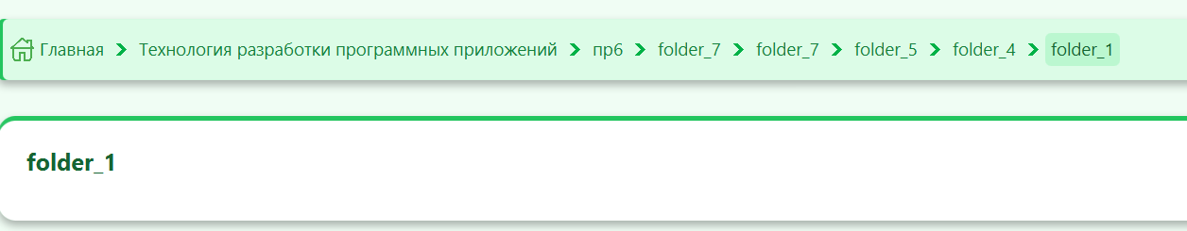Рисунок 3 – Визуализация ошибки
Название: Проверка работы кнопки «Назад»
Описание: Убедиться, что при нажатии кнопки «Назад» пользователь возвращается в предыдущую папку без появления новых папок.
Тип ошибки: Функциональная
Предварительные условия:
Программа запущена.
Пользователь находится в папке, доступной через навигацию.
Кнопка «Назад» активна.
Шаги выполнения:
Нажать на кнопку «Назад».
Ожидаемый результат:
Пользователь возвращается в предыдущую папку.
Список папок остается неизменным, новые папки не появляются.
Фактический результат:
При нажатии кнопки «Назад» отображаются новые папки, которых ранее не было.
Статус: Failed
  - Ошибка 3
Идентификатор: TC-003
Название: Проверка удаления папки
Описание: Убедиться, что при нажатии на кнопку «Удалить» выбранная папка удаляется из файлового менеджера.
Тип ошибки: Функциональная
Предварительные условия:
Программа запущена.
В файловом менеджере есть хотя бы одна папка.
Кнопка «Удалить» активна.
Шаги выполнения:
Выбрать папку для удаления.
Нажать кнопку «Удалить».
Ожидаемый результат:
Выбранная папка удаляется.
В интерфейсе отображается обновленный список без удаленной папки.
Фактический результат:
При нажатии на кнопку «Удалить» папка не удаляется и остается в списке.
Статус: Failed
  - Ошибка 4
Идентификатор: TC-004
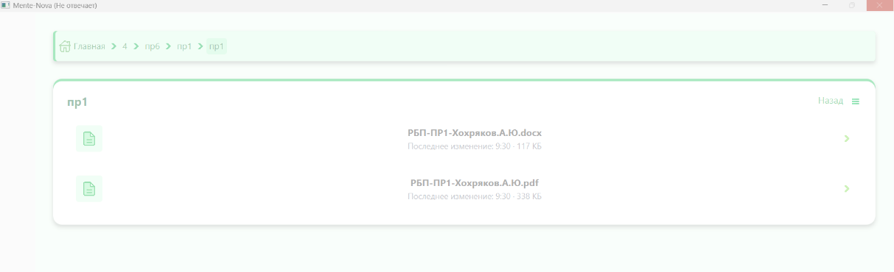Рисунок 4 – Визуализация ошибки
Название: Проверка загрузки больших папок
Описание: Убедиться, что программа корректно обрабатывает загрузку больших папок и остается отзывчивой.
Тип ошибки: Производительность
Предварительные условия:
Программа запущена.
Доступна большая папка (содержащая множество файлов или большой объем данных).
Шаги выполнения:
Попытаться открыть большую папку.
Перезапустить программу и повторить попытку.
Ожидаемый результат:
Папка загружается, интерфейс остается отзывчивым.
После перезапуска программа работает корректно.
Фактический результат:
Программа перестает отвечать при загрузке большой папки.
После перезапуска программа продолжает не отвечать.
Статус: Failed
  - Ошибка 5
Идентификатор: TC-005
Рисунок 5 – Визуализация ошибки
Название: Проверка добавления предметов и выхода из семестра
Описание: Убедиться, что пользователь может добавлять предметы в семестр и выходить из интерфейса семестра.
Тип ошибки: Функциональная
Предварительные условия:
Программа запущена.
Открыт семестр, в котором нет предметов.
Шаги выполнения:
Попытаться добавить предмет в семестр.
Попытаться выйти из интерфейса семестра.
Ожидаемый результат:
Предмет успешно добавляется в семестр.
Пользователь может выйти из интерфейса семестра.
Фактический результат:
Предметы не добавляются.
Невозможно выйти из интерфейса семестра.
Статус: Failed
  - Ошибка 6
Идентификатор: TC-006
Название: Проверка наличия функции редактирования файлов и папок
Описание: Убедиться, что пользователь может редактировать файлы и папки в программе, как указано в документации.
Тип ошибки: Функциональная
Предварительные условия:
Программа запущена.
В файловом менеджере есть файлы и папки.
Шаги выполнения:
Выбрать файл или папку.
Попытаться выполнить редактирование (например, переименовать или изменить содержимое).
Ожидаемый результат:
Пользователь может редактировать файлы и папки (например, изменять названия или содержимое).
Изменения сохраняются и отображаются в интерфейсе.
Фактический результат:
Функция редактирования файлов и папок отсутствует.
Статус: Failed
  - Ошибка 7
Идентификатор: TC-007
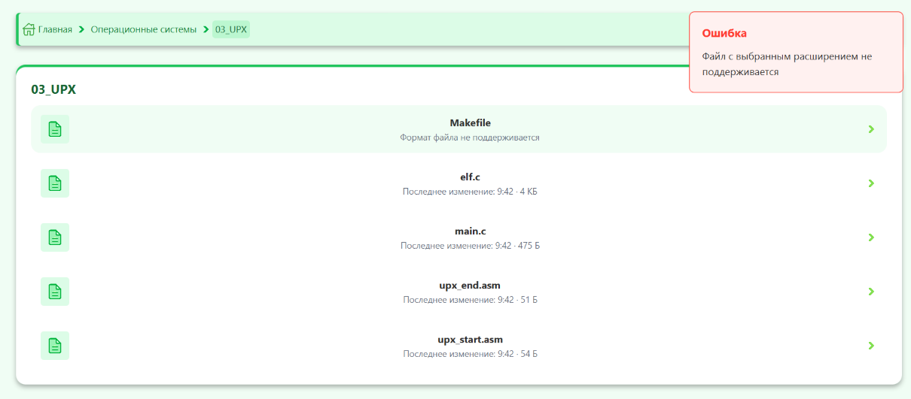
Рисунок 6 – Визуализация ошибки
Название: Проверка поддержки MakeFile
Описание: Убедиться, что программа корректно открывает MakeFile, как и другие типы файлов, в сторонних приложениях.
Тип ошибки: Функциональная
Предварительные условия:
Программа запущена.
В файловом менеджере присутствует MakeFile.
Стороннее приложение для открытия MakeFile установлено.
Шаги выполнения:
Выбрать MakeFile.
Попытаться открыть его.
Ожидаемый результат:
MakeFile открывается в соответствующем стороннем приложении, как и другие типы файлов.
Фактический результат:
MakeFile не поддерживается и не открывается, хотя другие файлы открываются в сторонних приложениях без проблем.
Статус: Failed
  - Ошибка 8
Идентификатор: TC-008
Рисунок 7 – Визуализация ошибки
Название: Проверка открытия PNG-файлов
Описание: Убедиться, что программа корректно открывает PNG-файлы, как заявлено в поддерживаемых форматах.
Тип ошибки: Функциональная
Предварительные условия:
Программа запущена.
В файловом менеджере присутствует PNG-файл.
Шаги выполнения:
Выбрать PNG-файл.
Попытаться открыть его.
Ожидаемый результат:
PNG-файл открывается в программе или в стороннем приложении.
Фактический результат:
PNG-файл не открывается, несмотря на заявленную поддержку.
Статус: Failed
  - Ошибка 9
Идентификатор: TC-009
Название: Проверка наличия темной темы
Описание: Убедиться, что в программе доступна темная тема для интерфейса.
Тип ошибки: Интерфейс
Предварительные условия:
Программа запущена.
Открыт раздел настроек интерфейса.
Шаги выполнения:
Попытаться найти и включить темную тему в настройках.
Ожидаемый результат:
В настройках доступна опция переключения на темную тему.
После активации интерфейс переключается на темную тему.
Фактический результат:
Темная тема отсутствует в настройках и не может быть включена.
Статус: Failed
  - Ошибка 10
Идентификатор: TC-010
Название: Проверка поддержки горячих клавиш
Описание: Убедиться, что в программе реализованы горячие клавиши для основных функций.
Тип ошибки: Интерфейс
Предварительные условия:
Программа запущена.
Пользователь находится в интерфейсе файлового менеджера или другом функциональном разделе.
Шаги выполнения:
Попытаться использовать стандартные горячие клавиши (например, Ctrl+C, Ctrl+V, Delete).
Ожидаемый результат:
Горячие клавиши выполняют соответствующие действия (копирование, вставка, удаление и т.д.).
Фактический результат:
Горячие клавиши отсутствуют и не работают.
Статус: Failed
  - Ошибка 11
Идентификатор: TC-011
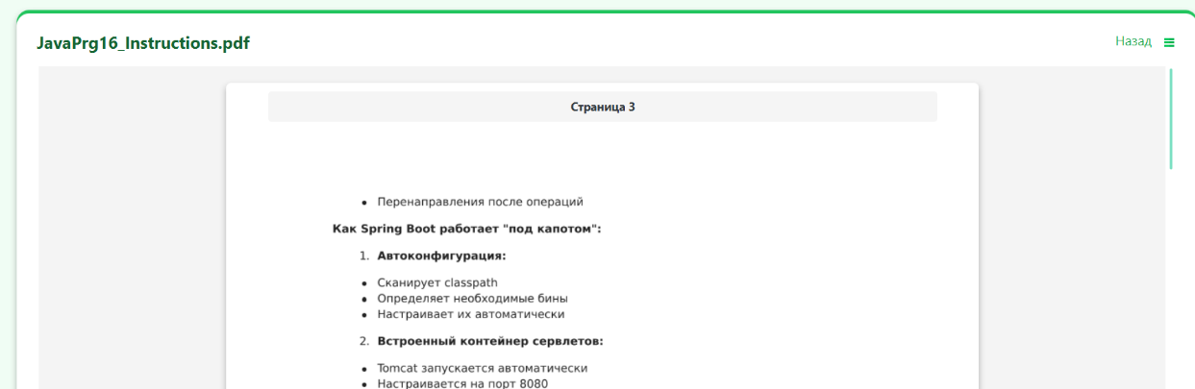Рисунок 10 – Визуализация ошибки
Название: Проверка отображения PDF-файлов
Описание: Убедиться, что PDF-файлы отображаются корректно, начиная с первой страницы.
Тип ошибки: Функциональная
Предварительные условия:
Программа запущена.
В файловом менеджере присутствует PDF-файл.
Шаги выполнения:
Открыть PDF-файл.
Проверить отображение страниц.
Ожидаемый результат:
PDF-файл открывается, начиная с первой страницы.
Все страницы отображаются корректно.
Фактический результат:
PDF-файл открывается с третьей страницы, первые две страницы не отображаются.
Статус: Failed
  - Ошибка 12
Идентификатор: TC-012
Название: Проверка наличия строки поиска
Описание: Убедиться, что в программе доступна строка поиска для быстрого нахождения файлов и папок.
Тип ошибки: Интерфейс
Предварительные условия:
Программа запущена.
Открыт интерфейс файлового менеджера.
Шаги выполнения:
Попытаться найти строку поиска в интерфейсе.
Ввести запрос для поиска файла или папки.
Ожидаемый результат:
В интерфейсе присутствует строка поиска.
При вводе запроса отображаются соответствующие файлы или папки.
Фактический результат:
Строка поиска отсутствует в интерфейсе.
Статус: Failed
  - Ошибка 13
Идентификатор: TC-013
Название: Проверка стабильности программы
Описание: Убедиться, что программа работает стабильно и не зависает при выполнении операций.
Тип ошибки: Производительность
Предварительные условия:
Программа запущена.
Пользователь выполняет стандартные операции (например, открытие папок, просмотр файлов).
Шаги выполнения:
Выполнить несколько операций в программе (например, открыть папку, просмотреть файл).
Продолжить использование программы в течение нескольких минут. Ожидаемый результат:
Программа работает стабильно, без зависаний.
Все операции выполняются корректно.
Фактический результат:
Программа зависает во время выполнения операций.
Статус: Failed

Анализ документации
Mente Nova - Организатор учебных материалов
Содержание
- Описание
- Функции
- Скриншоты
- Установка
- Использование
- Технологический стек
- Конфигурация
- Troubleshooting
- Лицензия и вклад
- Дата обновления
Описание
Mente Nova — это кроссплатформенное настольное приложение на Java, предназначенное для студентов и преподавателей для эффективной организации учебных материалов. Оно позволяет структурировать данные по семестрам, предметам и категориям (лекции, практики, лабораторные работы, отчеты, фото и другие файлы). Поддерживаются операции с файлами: загрузка, переименование, удаление, открытие и встроенный просмотр PDF. Приложение использует объектное хранилище MinIO для хранения, обеспечивая удобный доступ без сторонних сервисов. Целевая аудитория: студенты вузов, преподаватели. Версия приложения: 1.0 (на сентябрь 2025).
Функции
- Управление предметами: Легко добавляйте, редактируйте и удаляйте предметы.
- Загрузка файлов: Загружайте несколько файлов через диалоговое окно или перетаскиванием папок.
- Управление файлами: Переименовывайте, удаляйте и открывайте файлы непосредственно в приложении.
- Просмотр PDF: Встроенный просмотрщик PDF для удобного доступа к документам.
- Организация по семестрам: Структурируйте данные по учебным семестрам.
- Импорт/Экспорт: Импортируйте существующие структуры папок или экспортируйте организованные данные для резервного копирования или переноса.
Скриншоты


Установка
Для пользователей
Чтобы установить Mente Nova, выполните следующие шаги:
- Предварительные требования: Убедитесь, что на вашем компьютере установлена Java 11 или выше.
- Скачивание: Загрузите последнюю версию из GitHub Releases.
- Распаковка: Разархивируйте загруженный файл в нужное место.
- Запуск: Запустите приложение, дважды щелкнув по исполняемому jar-файлу или используя предоставленный скрипт запуска.
Для разработчиков (сборка из исходного кода)
- Клонируйте репозиторий: git clone https://github.com/YG5126/Mente_Nova.
- Перейдите в директорию: cd Mente_Nova (исправлено на правильное имя репозитория).
- Установите зависимости: Убедитесь в Maven 3.9+.
- Соберите: mvn clean package.
- Запустите: java -jar target/mente-nova-1.0.jar.
Использование
Начало работы
- Запустите Mente Nova.
- Создайте новый семестр, выбрав в начальном меню "Новый семестр", или выберите существующий.
- В рамках семестра добавьте предметы, щелкнув правой кнопкой мыши и выбрав "Добавить предмет".
- Загружайте файлы в предмет, выбрав "Загрузить файлы" или перетаскивая файлы/папки на предмет
Управление файлами
- Чтобы переименовать файл, щелкните по нему правой кнопкой мыши и выберите "Переименовать".
- Чтобы удалить файл, щелкните правой кнопкой мыши и выберите "Удалить".
- Чтобы сохранить файл на устройстве, щелкните правой кнопкой мыши и выберите "Сохранить файл".
- Чтобы открыть файл, щелкните по нему. PDF-файлы откроются во встроенном просмотрщике.
Организация по семестрам
- Управляйте семестрами через главное меню.
- Все файлы и предметы автоматически организуются в соответствующих семестрах.
Технологический стек
- Фреймворк: Spring Boot 3.3.x
- Инструмент сборки: Maven 3.9.x
- Интерфейс: JavaFX (OpenJFX 25)
- Дополнительно: MinIO, PDFBox, ODFDOM, Apache POI
Комментарий к документации
Фраза "включая лекции, практические задания... и многое другое" была расплывчатой — неясно, какие "другие" типы файлов поддерживаются (только документы или видео?). Нет упоминания о целевой аудитории, версии приложения или интеграции с MinIO. Пропущены нефункциональные аспекты, такие как кроссплатформенность (Windows/macOS/Linux).
Нет списка поддерживаемых форматов файлов, лимитов размера, метаданных, тем, горячих клавиш или поиска — все это из ТЗ, но пропущено.
Java 11 устарела (на 2025 год актуальна 25). Нет системных требований (ОС, RAM), версий (Maven), исправления имени директории (было "mente-nova" с дефисом, но репозиторий без). Нет инструкций по зависимостям.

Заключение.
Сильные стороны
- Полнота и структура: ТЗ охватывает все ключевые аспекты (от введения до этапов разработки), с чётким разделением на функциональные/нефункциональные требования и критерии приёмки. README логично структурирован (описание, функции, установка), с практическими инструкциями и скриншотами, что облегчает быстрый старт для пользователей.
- Логичность и соответствие: Оба документа последовательны: ТЗ следует циклу разработки (проблема → требования → реализация), а README — пользовательскому пути (установка → использование). Они соответствуют базовым стандартам (например, ГОСТ для ТЗ) и ТЗ дисциплины "Тестирование и верификация ПО", фокусируясь на верификации (тест-кейсы, приёмка).
- Практическая ценность: Указаны релевантные технологии (JavaFX, MinIO, PDFBox), сценарии использования и функции, что позволяет понять назначение приложения. README ориентирован на пользователей/разработчиков, с кодовыми примерами.
Слабые стороны (на основе выявленных недочётов)
- Неактуальная информация: В ТЗ версии технологий (например, Java 23) устарели к 2025 году (актуальна Java 25); в README — Java 11 и отсутствие релизов на GitHub, что делает инструкции по установке неработоспособными. Скриншоты частично недоступны.
- Двусмысленные формулировки: В ТЗ метрики размыты ("разумные сроки" без чисел); в README неясны детали операций (например, рекурсивная ли загрузка папок, как открываются не-PDF файлы), что может привести к путанице.
- Отсутствие деталей: ТЗ не включает визуалы (диаграммы, mockup'ы), риски, traceability matrix или детальные test cases. README пропускает конфигурацию MinIO, troubleshooting, лицензию, системные требования, поиск/фильтрацию и обработку ошибок. Оба документа не учитывают maintenance, scalability или доступность (accessibility).
Рекомендации
- Обновление: Добавить версии технологий, риски в ТЗ.
- Улучшение полноты: Дополнить визуалами (UML, скетчи), метриками (время операций), примерами (use cases, test plans) и разделами (риски, лицензия).
- Тестирование документов: Провести peer review или usability-тестирование (например, дать новому пользователю и собрать фидбек).
- Дальнейшие шаги: Автоматизированные тесты и версионировать документы (Git).

